Сельское поселение Сингапай
Нефтеюганский район
Ханты-Мансийский автономный округ – Югра

АДМИНИСТРАЦИЯ СЕЛЬСКОГО ПОСЕЛЕНИЯ СИНГАПАЙ

ПОСТАНОВЛЕНИЕ

06.06.2022 № 178
п.Сингапай

О внесении изменений в постановление администрации сельского поселения Сингапай от 14.04.2021 № 107 «Об утверждении документации по планировке территории»

В соответствии с Градостроительным кодексом Российской Федерации, Федеральным законом от 06.10.2003 № 131-ФЗ «Об общих принципах организации местного самоуправления в Российской Федерации», Уставом сельского поселения Сингапай, постановлением администрации сельского поселения Сингапай от 18.11.2013 № 120 «Об утверждении порядка подготовки документации по планировке территории, разрабатываемой на основании решений органов местного самоуправления сельского поселения Сингапай», постановлением Правительства Российской Федерации от 02.02.2022 № 575 «Об особенностях подготовки, согласования, утверждения, продления сроков действия документации по планировке территории, градостроительных планов земельных участков, выдачи разрешений на строительство объектов капитального строительства, разрешений на ввод в эксплуатацию», учитывая заключение о результатах общественных обсуждений от 30.05.2022

ПОСТАНОВЛЯЮ:

- Внести в постановление администрации сельского поселения Сингапай от 14.04.2022 № 107 «Об утверждении документации по планировке территории» следующие изменения:
1.1. Проект планировки и проект межевания территории изложить в редакции согласно приложению к настоящему постановлению;
1.2. В заголовке постановления слова «Об утверждении документации по планировке территории» заменить словами «Об утверждении документации по планировке территории для НРМУП «Чеускино» сельского поселения Сингапай Нефтеюганского района Ханты-Мансийского автономного округа – Югры».
- Настоящее постановление подлежит опубликованию в бюллетене «Сингапайский вестник» и размещению на официальном сайте органов местного самоуправления сельского поселения Сингапай.

Глава сельского поселения В.Ю. Куликов
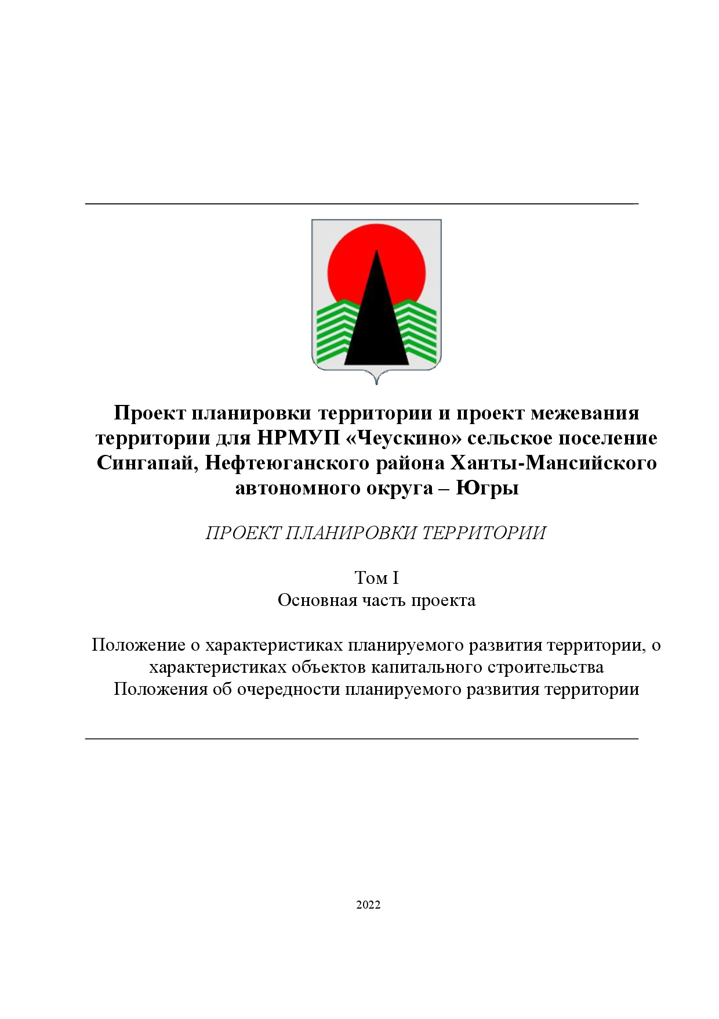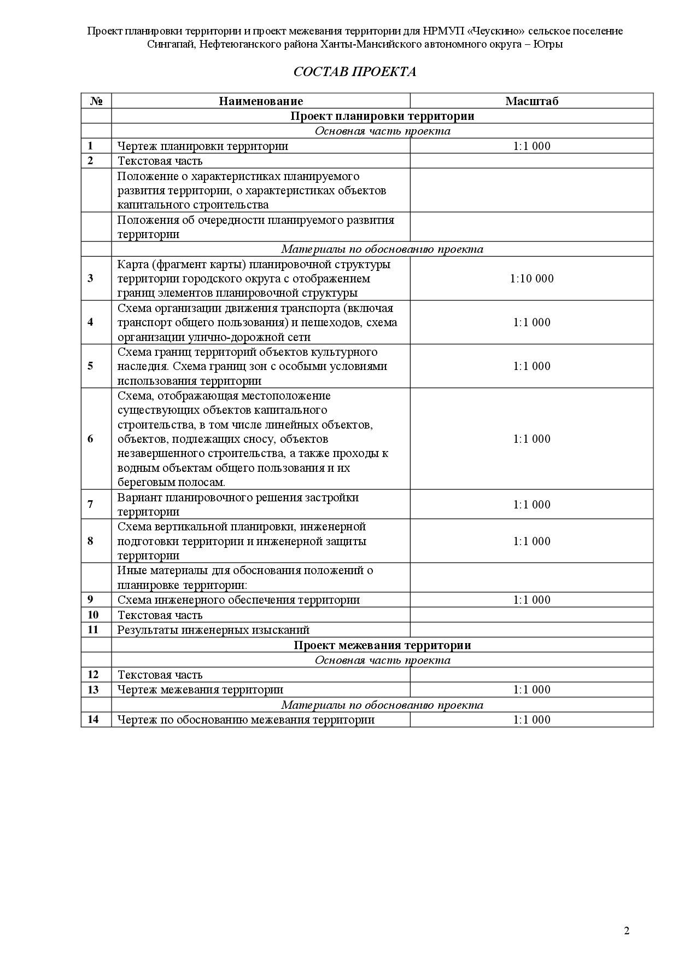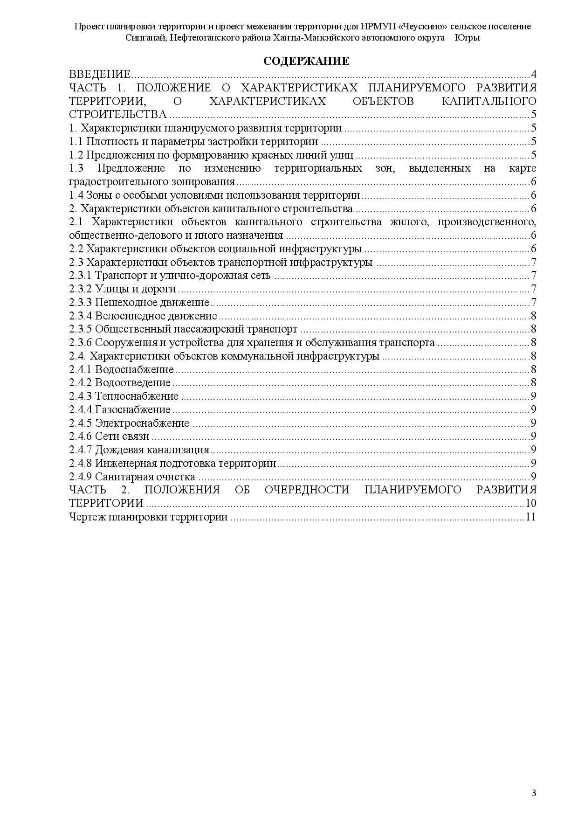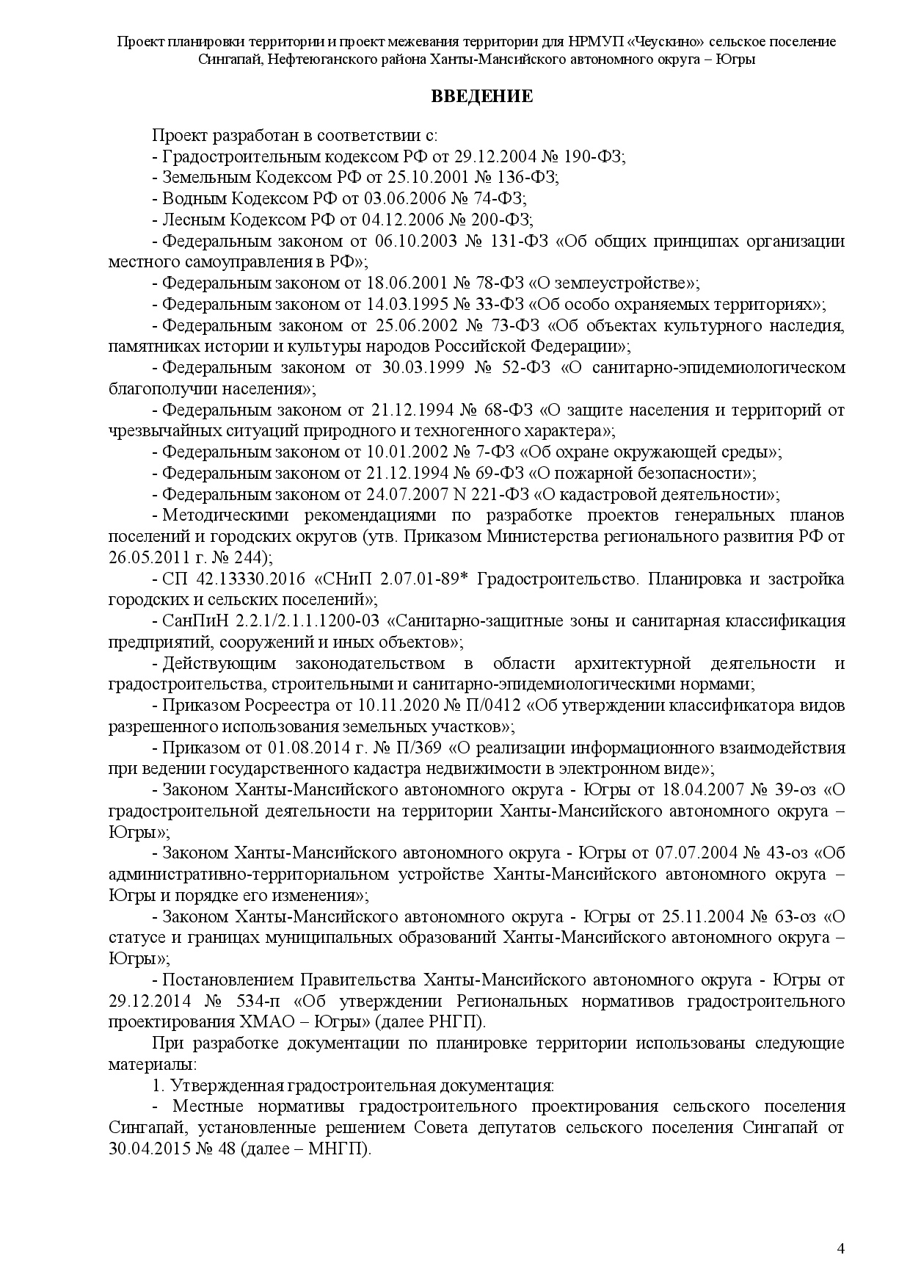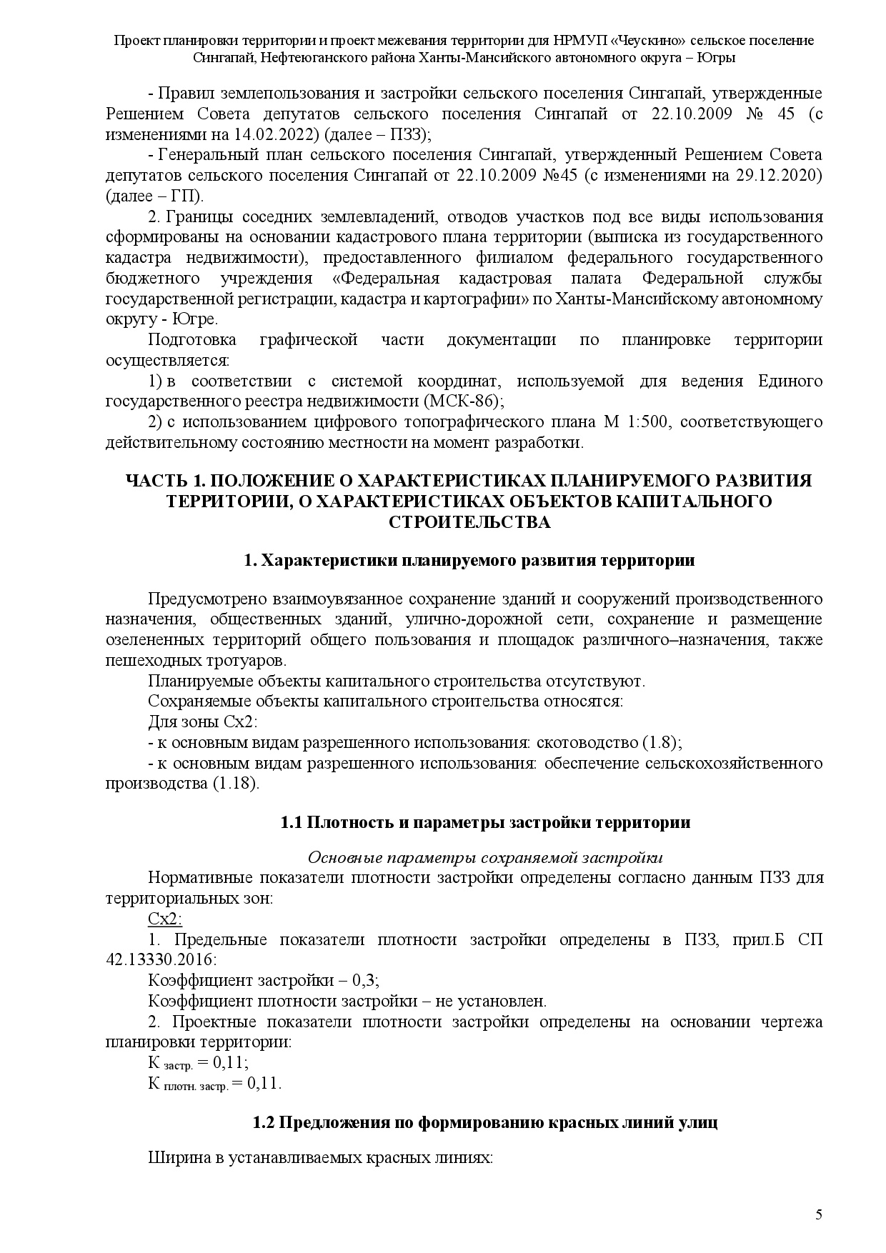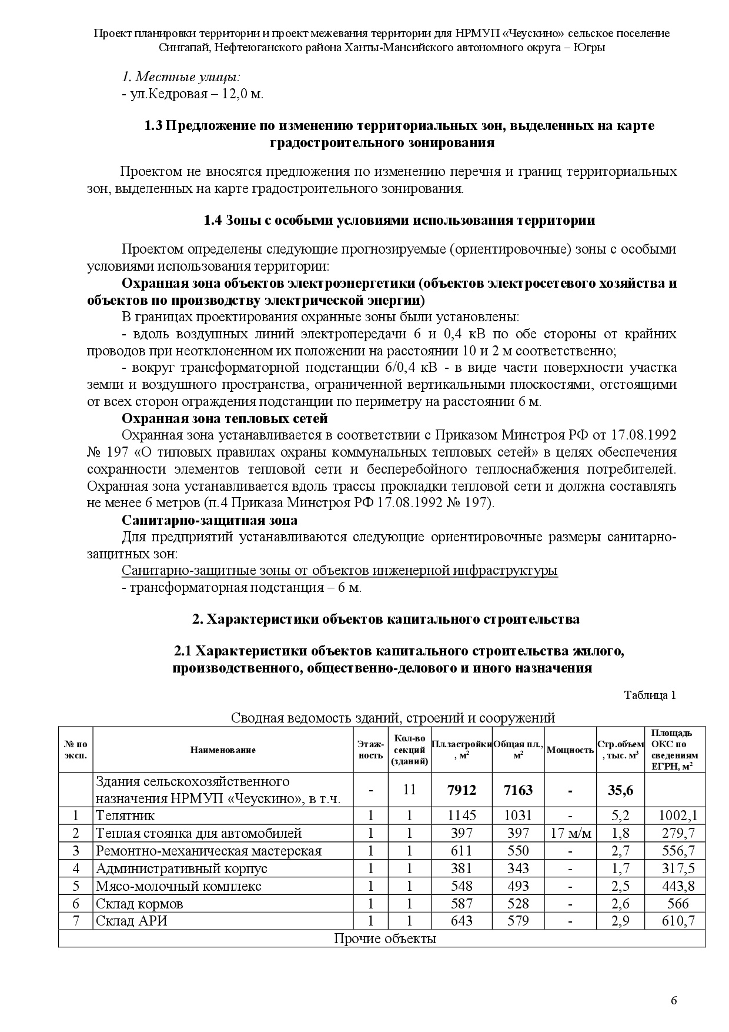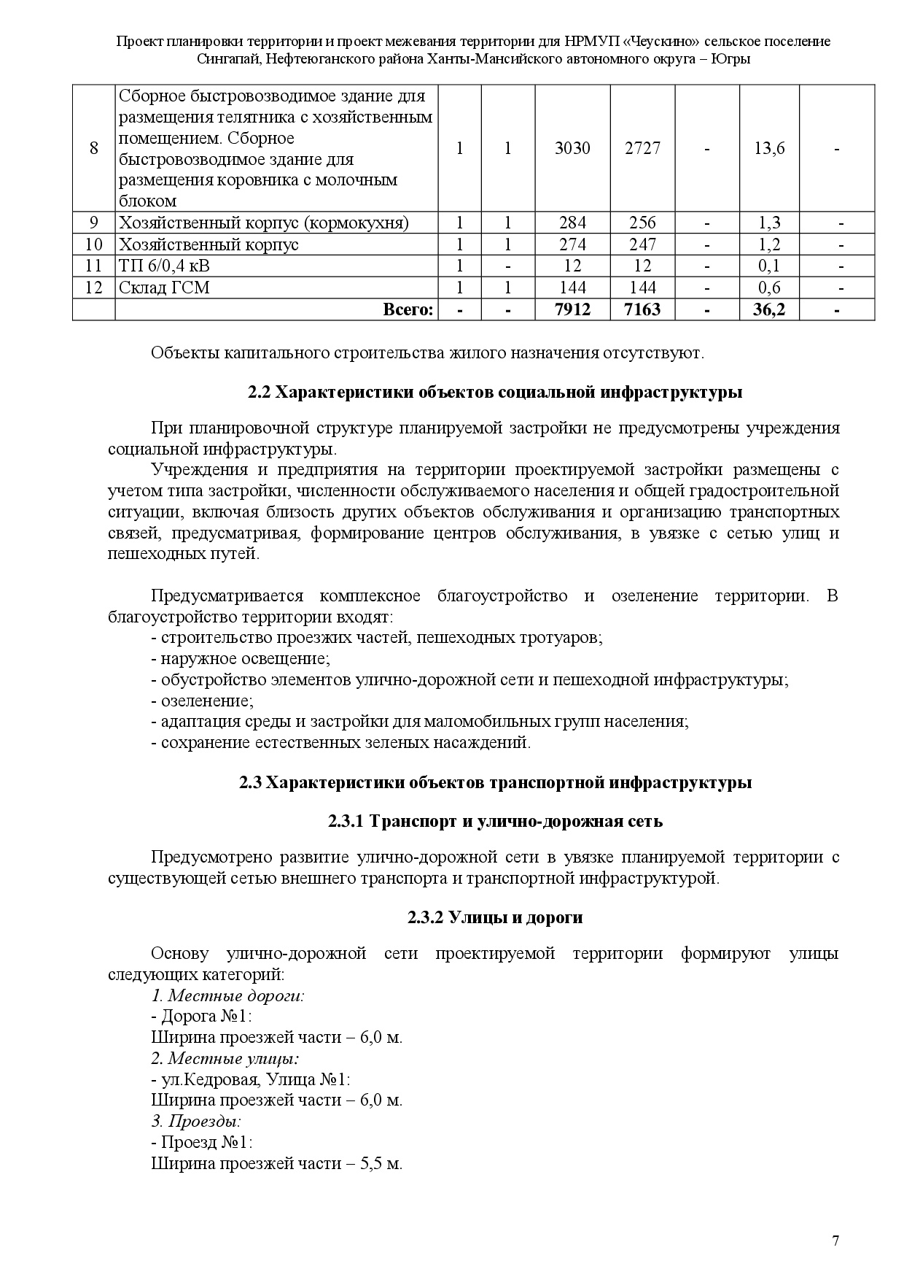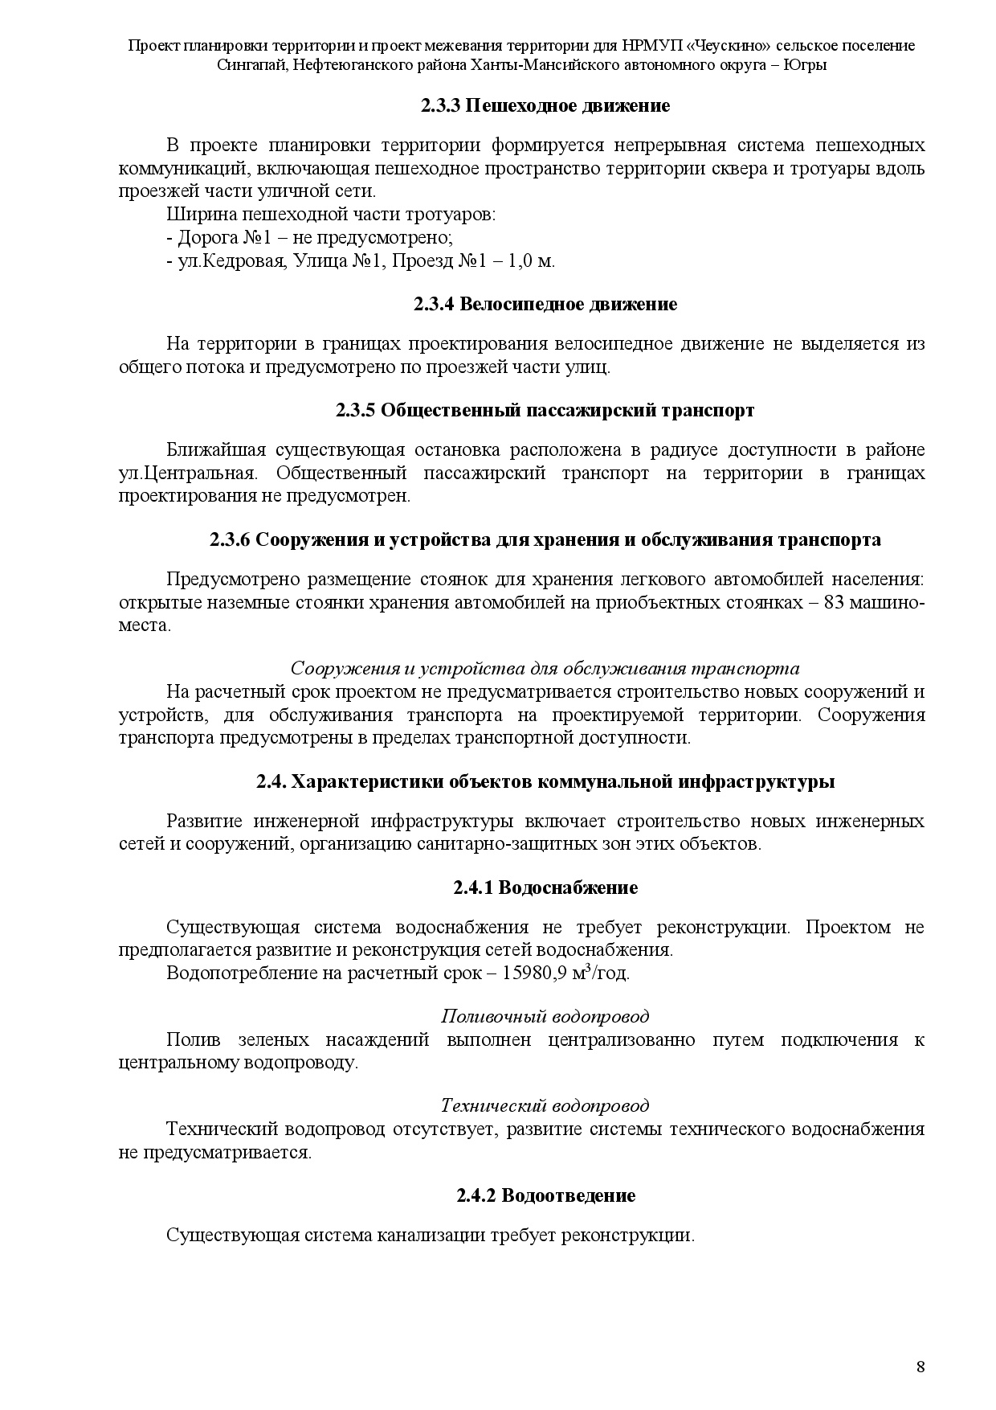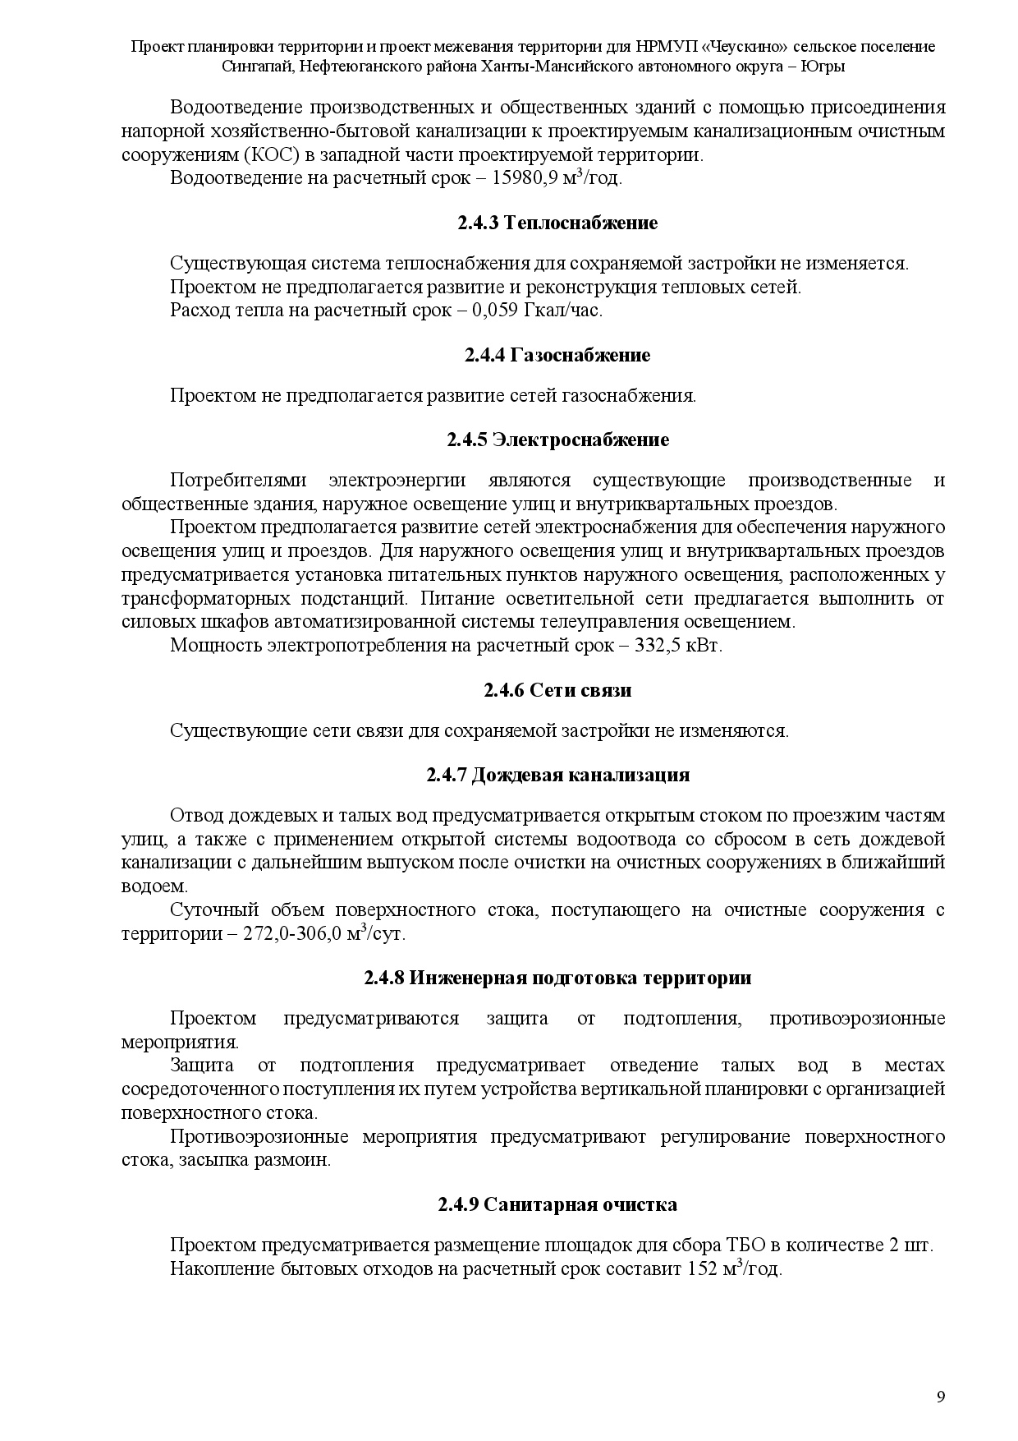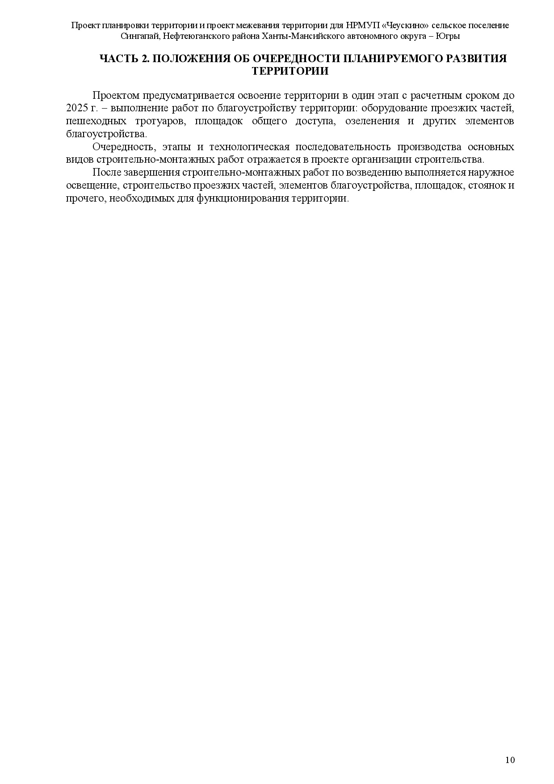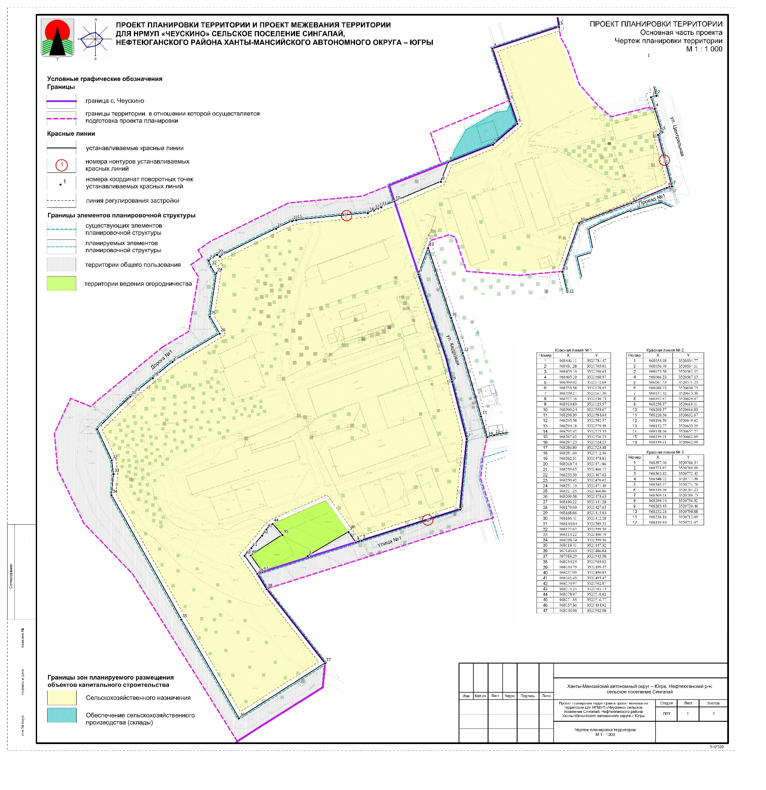
Приложение
к постановлению администрации сельского поселения Сингапай
от 06.06.2022 № 178

